Влияние давления на критические параметры дисковой обмотки ВТСП соленоида
Сычугов В.В., Дегтяренко А.Ю. , Красноперов Е.П., Шавкин С.В.
Аспирант
Национальный исследовательский центр «Курчатовский институт», Москва, Россия
E-mail: sychugovvv@gmail.com
В последние годы для магнитных рефрижераторов, активно разрабатываются сверхпроводящие системы, использующие ленты ВТСП 2-го поколения, которые работают в области температур 20-78К. Низкие температуры создаются с помощью криокулера, а отвод тепла от обмотки осуществляется с помощью медных или алюминиевых конструкций. Это так называемые вакуумные «He – free» системы с косвенным охлаждением [1]. Известно, что при работе соленоида из-за пондеромоторных взаимодействий, его обмотка испытывает радиальное растяжение и аксиальное сжатие. Исследованиям свойств ленты ВТСП на растяжение посвящено значительное число работ [2], а данные по поперечному сжатию ленты (с краев) отсутствуют. Для создания магнитной системы, состоящей из дисковых секций на основе ленты ВТСП, необходимы данные о критических параметрах сверхпроводника при аксиальном сжатии.
В данной работе представлены исследования критических параметров обмотки дискового сверхпроводящего соленоида для магнитного рефрижератора.
Дисковая катушка намотана из ВТСП провода (YBCO), изготовленного в НИЦ «Курчатовский институт». Лента шириной 4 мм стабилизирована медью. Количество слоев в дисковой обмотке - 40. Внутренний диаметр катушки 85 мм. Катушка располагалась на алюминиевом диске из сплава АД1. Этот диск является основным элементом охлаждения обмотки (при работе с криокулером в вакууме). Он имеет максимальную теплопроводность и позволяет создать непроводящий слой. Поверхность дисков была оксидирована методом плазменно-электролитической обработки на глубину 15 мкм [3]. Методом рентгеноструктурного анализа подтверждено наличие γ - фазы Al₂O₃ на Al. Изображения микроструктуры поперечного среза покрытия Al₂O₃ свидетельствуют о наличии однородного слоя. Значение шероховатости не превышало 5 мкм. Для исследований в жидком азоте был изготовлен криостат, позволяющий проводить измерение вольт-амперных характеристик (ВАХ) сверхпроводящей дисковой катушки при вертикальном усилии до 12 т.
Было измерено пробивное напряжение покрытия алюминиевых дисков. Оказалось, что среднее значение U_{пр} ≈ 600 В. Термоциклирование до T жидкого азота и давления на покрытие галетой 27 МПа (270 ат) не изменили диэлектрических свойств диска. Проведенные эксперименты показали, что разработанное покрытие из Al₂O₃ имеет однородную структуру и может быть использовано в теплопроводящих элементах косвенного охлаждения обмотки в сверхпроводящем соленоиде из ленты ВТСП.
На втором этапе работы изучена токонесущая способность ленты ВТСП при температуре жидкого азота. Критический ток короткого куска ленты составил 50 А (в собственном поле). В катушке, создающей поле ≈100 Э, критический ток снизился до 25 А. На рис.1 (а) приведены вольт-амперные характеристики катушки при разных сжимающих усилиях. Постоянное индуктивное напряжение (U= 140 мкВ), вызванное линейным ростом тока (dI/dt=0,5A/c), вычтено. На рис.1 (б) показана зависимость критического тока от давления. В качестве I_{C} принято значение тока при напряжении на обмотке катушке Е=0,5 мкВ/см.
До давления 30 МПа критический ток фактическине не изменяется, и затем снижается с повышением давления. Установлено, что в этой области влияние давления

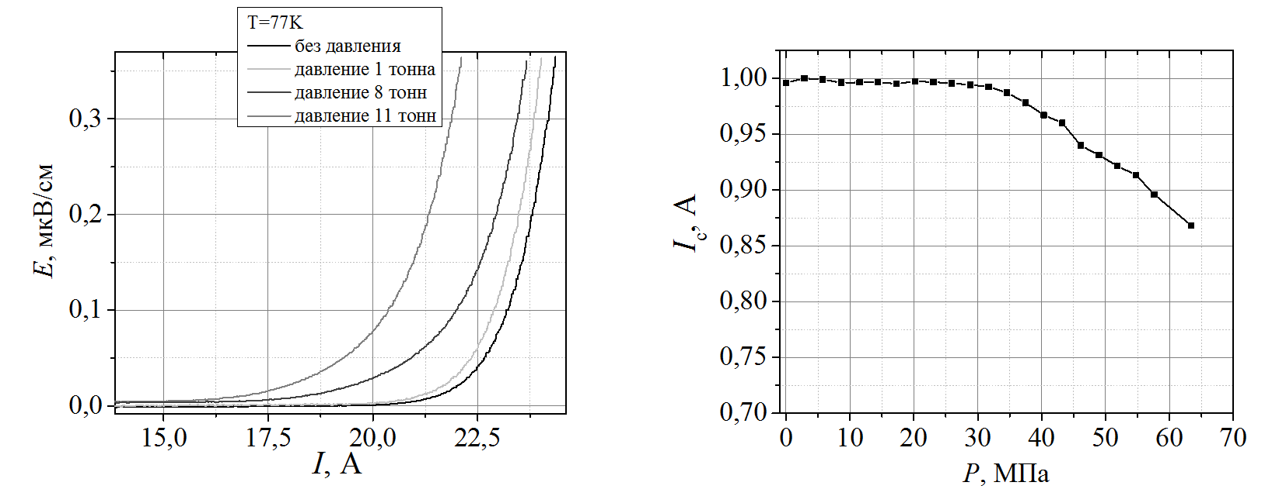
а) б)

Рисунок 1 - а) ВАХ катушки при различных давлениях, б) зависимость относительной величины критического тока от давления.

на J_{c} является необратимым. На рис.2 приведены ВАХ катушки при сжатии 10 тонн (▲) и после снятия нагрузки (□). Легко видеть, что ВАХ идентичны.

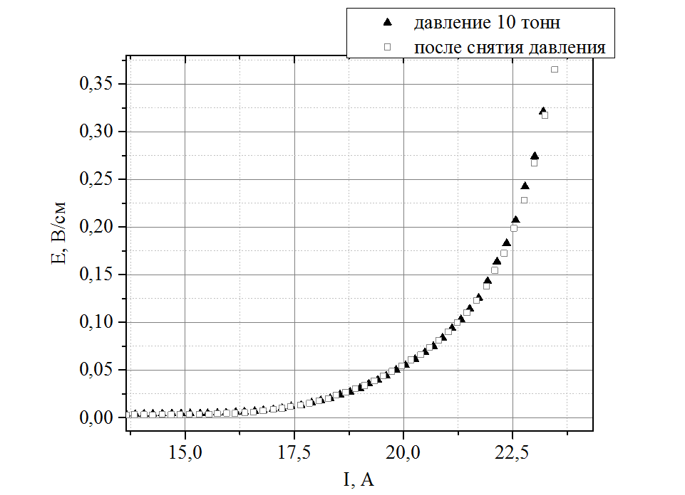
Рисунок 2 - ВАХ при давлении 10 тонн и после снятия давления.

Расчет аксиальных усилий показал, что давление для проектируемого соленоида с полем 3 Тл (ток I=150A) максимально в центральной плоскости, и не превышает 5 МПа. Это значительно меньше критического значения 30 МПа, (рис.1(б)) для используемой ленты.
Работа выполнена при финансовой поддержке Министерства науки и высшего образования Российской Федерации в рамках соглашения №14.604.21.0197 о предоставлении субсидии (уникальный идентификатор прикладных научных исследований RFMEFI60417X0197).

Литература
1. I. Park, C. Lee, J. Park, S. Kim, and S. Jeong IEEE Transaction applied superconductivity v.27, No. 4, 2017
2. S. Shen, W. Liu, Y. Liu, J. Zhou, X. Zhang, Physica C: Superconductivity and its applications 557(2019) 12-18
3. Rakoc A.G., Gladkova A.A., Zayar Linn, Strekalina D.M. Surface and Coatings Technology, 2015. V. 269. P. 138-144.

